

ΕΛΛΗΝΙΚΗ ΔΗΜΟΚΡΑΤΙΑ
ΕΠΙΜΕΛΗΤΗΡΙΟ ΑΙΤΩΛΟΑΚΑΡΝΑΝΙΑΣ

ΔΕΛΤΙΟ ΤΥΠΟΥ
Αγρίνιο, 2 Απριλίου 2024

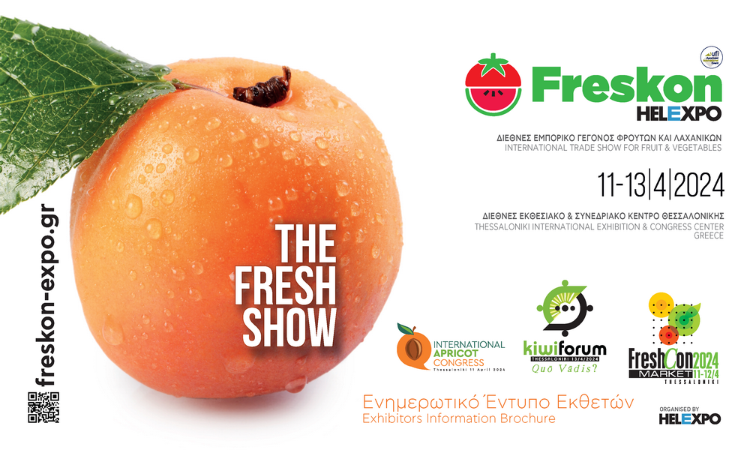

Το Επιμελητήριο Αιτωλοακαρνανίας σε συνεργασία
με την Περιφέρεια Δυτικής Ελλάδος και την Αγροδιατροφική Σύμπραξη ΠΔΕ
σας προσκαλεί
στην Έκθεση Φρούτων & Λαχανικών «FRESCON 2024»
11 έως 13 Απριλίου 2024
στο Διεθνές Εκθεσιακό Κέντρο Θεσσαλονίκης

Το Επιμελητήριο Αιτωλοακαρνανίας, σε συνεργασία με την Περιφέρεια Δυτικής Ελλάδος και την Αγροδιατροφική Σύμπραξη Περιφέρειας Δυτικής Ελλάδος υποστηρίζει τη συμμετοχή επιχειρήσεων - μελών του στο μεγαλύτερο Διεθνές Εμπορικό Γεγονός Φρέσκων Φρούτων και Λαχανικών της χώρας.

Η Έκθεση Φρούτων & Λαχανικών «FRESCON 2024» αποτελεί σήμερα την μεγαλύτερη συνάντηση παραγωγών και ομίλων του διεθνούς λιανεμπορίου, αλλά και εγχώριων και ξένων διακινητών στη Νοτιοανατολική Ευρώπη, προβάλλοντας τα εξαιρετικά φρούτα και λαχανικά της χώρας μας δημιουργώντας ευκαιρίες εμπορικών συνεργασιών στο πλαίσιο B2B επαφών. Η «FRESCON 2024» ανταποκρίνεται πλήρως στις ανάγκες των επιχειρήσεων για δημιουργία συνεργασιών στην εγχώρια αγορά αλλά κυρίως ανταποκρίνεται στην αυξανομένη ανάγκη για εξαγωγικό προσανατολισμό των ελληνικών παραγωγικών επιχειρήσεων του κλάδου.
Το Επιμελητήριο Αιτωλοακαρνανίας με ιδιαίτερη χαρά σας προσκαλεί να επισκεφθείτε το περίπτερό του στο Κτίριο 13 - STAND 34, όπου επιχειρήσεις του Νομού Αιτωλοακαρνανίας θα εκθέσουν τα προϊόντα τους.
Συγκεκριμένα θα συμμετάσχουν με αλφαβητική σειρά οι εξής επιχειρήσεις:
- Α & Ν ΚΑΚΑΖΙΩΤΗΣ Ο.Ε. - Dimitra Fruits
- Angelakis Single-Member P.C.
- AITOLIA OLIVES
- BiofreshfarmFamily
- ΚΑΡΒΕΛΑΣ Α.Β.Ε.Ε..

ΑΠΟ ΤΗ ΔΙΟΙΚΗΣΗ

